2016-09-29

**3차 회의 기록**

<회의 내용>

전반적인 화면 구성 및 아이디어 회의

1) 화면 구성

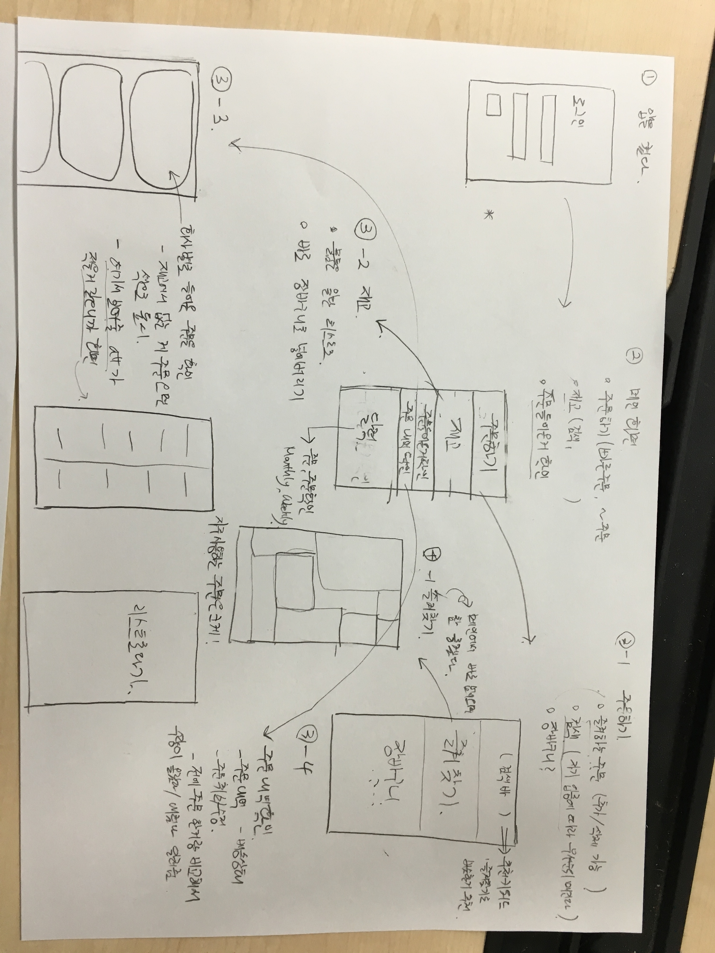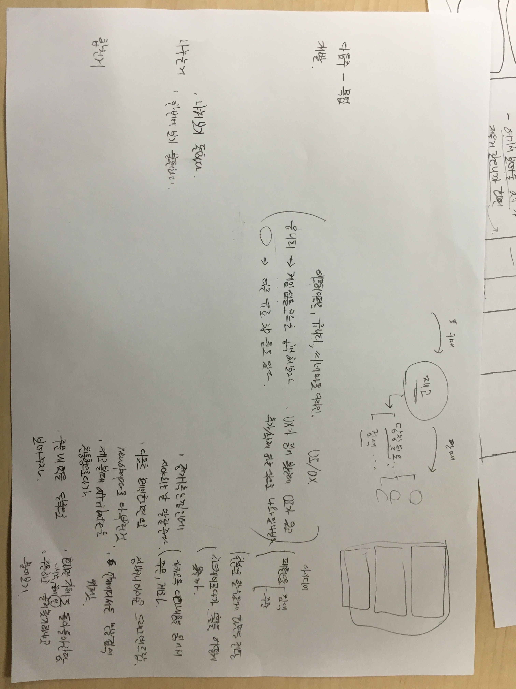

2) 아이디어 회의

* 챗바퀴 스크롤

: 리스트 첫 화면에서 위로 올렸을 때 제일 밑 목록으로 이동

-> 기존 스크롤 방식 대비 리스트 탐색 속도 50% 향상

* 즐겨찾기(플랫디자인)

: 자주 주문하던 제품을 즐겨찾기에 추가하여 빈도수가 잦을수록 블록 크기를 크게 만든다.

-> 기존의 수기로 주문을 하던 방식에 비해 주문 속도 향상 기대

* 달력기능

: 주간, 월간, 일간별 정렬을 이용하여 주문내역 확인 가능, 날짜 별로 주문했던 주문내역을 통해 재주문 가능, 위젯/홈화면에도 기능을 추가

-> 날짜 별로 주문했던 내역을 확인할 수 있으므로, 계절이나 일정에 따른 특색에 맞게 쉽게 주문 가능

* 색 표현

: 재고 부족 시나 , 주문내역 확인에서 수량이 변경되었을 경우 색을 변경시킨다.

-> 특성을 표시할 수 있는 색을 이용하여 가독성을 향상

* 제스쳐 이용

: 주문하기 페이지로 바로 넘어가기 등 제스쳐를 이용하여 앱 컨트롤 가능

-> 화면의 빠른 이동이나, 편리성 증대

* 휠 사용

: 리스트의 목록이 많을 때 하드웨어(휠)을 이용하여 앱 조작

-> 하드웨어를 이용한 양손 조작으로 앱 컨트롤 속도 향상 기대